Brandex nowoczesna hurtownia okularów przeciwsłonecznych
Hurtownia okularów przeciwsłonecznych Brandex przedstawia modne modele okularów na wiosnę i lato w 2019 roku. Sprawdź nasze trzy najmodniejsze typy.

Moc okularów przeciwsłonecznych
Czy wiesz, że okulary przeciwsłoneczne to ulubiony dodatek wielu it girls na całym świecie? Wbrew temu co sądzimy, tak naprawdę okulary nosimy cały rok, nie tylko w ciepłe miesiące. Dlaczego? Po pierwsze z przyczyn czysto praktyczny. I zimą i jesienią zdarzają się bardzo słoneczne, choć mroźne, dni kiedy promienie słoneczne ograniczają widoczność. Okulary sa w takich chwilach absolutnie niezastąpione. Inna sprawa, że stanowią po prostu doskonały dodatek do naszych stylizacji w ciągu wszystkich czterech pór roku! Hurtownia okularów przeciwsłonecznych Brandex przygotowała zestawienie absolutnego top 3 na ten sezon.
Hurtownia okularów przeciwsłonecznych - trzy modne typy według Brandex

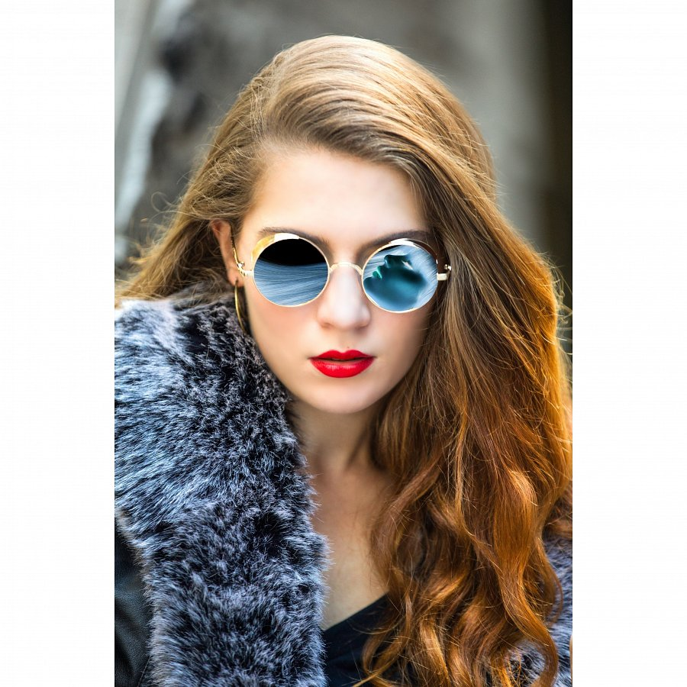
Okulary w stylu retro, rodem z lat 90 to nasz numer jeden. Lansowane są zarówno przez gwaizdy hollywood jak i instagramowe influenserki a także paryskie ikony mody. W tym sezonie postaw na modele kolorwe - czerwony, różowe czy brzoskwiniowe. Numer dwa - pilotki. Modne są zarówno klasyczne wersje jak i nieco bardziej odjechane cienkie, druciane oprawki lu aviatorki w wydaniu oversize. Numer trzy hurtowni okularów przeciwsłonecznych? Owalne szkła w ciekawym kolorze. To alternatywa 2019 dla modnych w 2018 lenonek.

